Что делать,
если ваш ребёнок - интроверт?

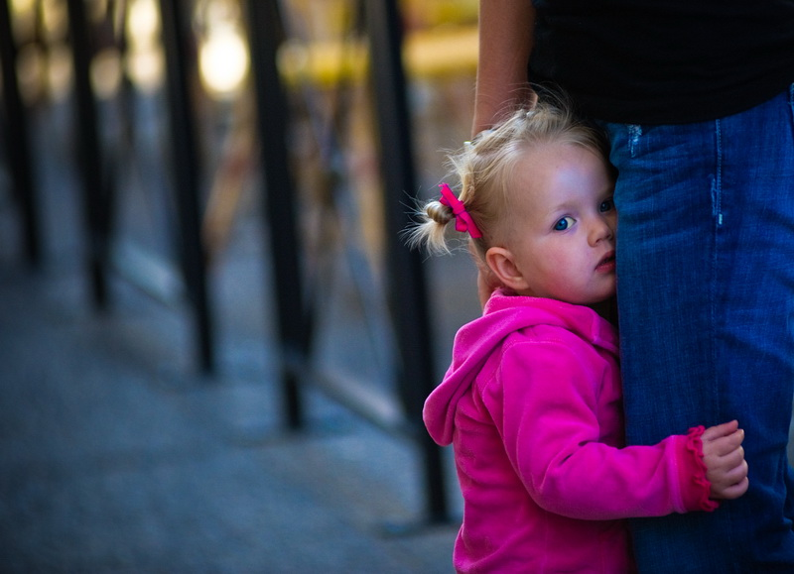

Во время прогулки я и моя трехлетняя дочь встречаем нашего соседа по лестничной клетке.
- Привет, Настенька! - восклицает он, обращаясь к ребёнку.
Я прямо чувствую, как Настя напрягается. Ещё минуту назад дочь радостно шагала рядом и болтала без умолку. Но она тут же замолкает и прячется за моими ногами.
Сосед садится с ней рядом и продолжает дружелюбно общаться с улыбкой. Но Настя лишь ещё больше вжимается в мои колени. Я чувствую стыд перед соседом. Мне кажется, он думает, что ребёнок не воспитан. Более того, я переживаю из-за того, что встречи, подобные этой, могут подорвать доверие и без того тихого ребёнка.

Мы часто предполагаем, что дети-интроверты могут испытывать в дальнейшем проблемы с общением, что может сказаться на их карьере или семье.
Как говорит Сьюзен Кейн, автор книги «Скрытые силы: секретные таланты интровертов», эти дети просто взаимодействуют с окружающим миром несколько иначе. Они вовлечены в социум, но реагируют на него более позитивно в том окружении, которое спокойно стимулирует их в этом. Вы можете помочь малышу развить социальные навыки.
Говорить на их языке
Ребёнок может получать сигналы о том, что в его поведении что-то не так. Даже от своих родителей. Фильтруйте общение в присутствие ребёнка, в том числе с другими родителями и воспитателями. Оправдывая сына или дочь, вы рискуете наоборот ещё больше запугать его. «Он боится незнакомых людей», «Она слишком скромная» - эти фразы, брошенные вами невзначай, могут дать неверные установки. Лучше скажите, мягко поглаживая малыша по голове: «Он спокоен, просто не всегда настроен на общение». Эрика Райхер, специалист по воспитанию, доктор философии и психологии, советует:
«Принимайте ребёнка таким, какой он есть. Тем самым вы даёте ему свободу быть тем, кем он является. Он не будет бояться вести себя естественно, не замыкаясь в себе.
Задавайте вопросы
Когда мы пришли с Настей домой, я посадила её на коленки и спросила о том, что произошло на улице. Мне было важно ненавязчиво выяснить, почему она замолчала. Я спросила: «Что ты будешь делать, если мы снова встретим этого дядю на улице?»
Такого рода разговоры помогут понять причины страха ребёнка перед малознакомыми людьми. Узнав причины, вы можете дать ему совет.
Например, предложите в следующий раз не здороваться в ответ, а просто улыбнуться. Это ведь легче, правда?
Учитесь общаться
Даже взрослые люди чувствуют себя неуютно в незнакомой среде. Помогайте малышу адаптироваться, к примеру, в новой детсадовской группе или на детской площадке. Не ставьте ребёнка сразу в ситуацию, которая требует эмоциональных сил. Например, ему будет лучше присоединиться к небольшой группе детей, чем сразу вливаться в большую компанию. Также первое время избегайте агрессивных и слишком активных детей.
Составьте план
Ваш ребёнок идёт на День рождения. Обсудите с ним, как нужно будет строить общение с другими детьми и их родителями. Например, с именинником принято поздороваться, вручить подарок и сказать «С Днём рождения!». Пусть малыш возьмёт свою любимую игрушку и книгу и покажет другим детям. Это поможет растопить лёд в общении и даст толчок к диалогу.
Не забудьте про поощрение
Дети всегда хорошо реагируют на поощрения. И тихие дети не являются исключением. Хвалите их за новые навыки, но не подкупайте. Если вы купите ему мороженое за то, что он поговорил с одноклассником, он может решить, что диалог — это страшная штука. А ещё хуже, если ребёнок решит, что общаться можно только, если светит какое-то вознаграждение.
Если малыш хорошо проводит время на утреннике, участвует в играх, веселится с другими детьми, обязательно скажите ему: «Я видел(а), как ты вёл себя сегодня. Тебе действительно было весело. Ты молодец!»
Важно, чтобы малыш не воспринимал общение, как сложную работу, которую он должен выполнить. Гораздо важнее, если он будет говорить себе: «Эй, а я и правда могу это! Я молодец!»

